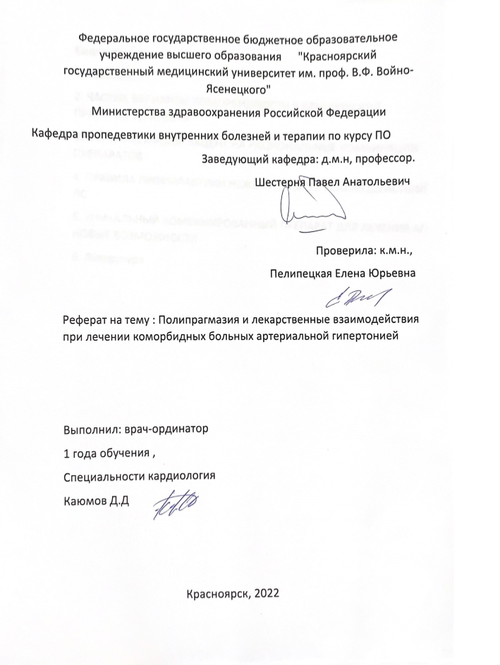

Содержание:
1. Ведение
2. ЧАСТЫЕ ВАРИАНТЫ КОМОРБИДНОСТИ В КЛИНИЧЕСКОЙ ПРАКТИКЕ ТЕРАПЕВТА
3. ПОЛИПРАГМАЗИЯ: АКЦЕНТ НА РАЦИОНАЛЬНЫЕ КОМБИНАЦИИ ПРЕПАРАТОВ
4. ПРАВИЛА ПРОФИЛАКТИКИ НЕЖЕЛАТЕЛЬНЫХ ВЗАИМОДЕЙСТВИЙ ЛС
5. УНИКАЛЬНЫЙ КОМБИНИРОВАННЫЙ ПРЕПАРАТ ДЛЯ ЛЕЧЕНИЯ АГ: НОВЫЕ ВОЗМОЖНОСТИ
6. Литература

Ведение
В современной клинической практике широко используются различные комбинации лекарственных средств (ЛС), что обусловлено наличием у больного коморбидных заболеваний, а также недостаточной, в ряде случаев, эффективностью монотерапии. При этом ЛС могут взаимодействовать между собой. Под взаимодействием ЛС понимают изменение эффективности и/или безопасности одного ЛС при одновременном или последовательном его применении с другим ЛС. Эффективность и безопасность ЛС может также изменяться в результате их взаимодействия с пищей, алкоголем, компонентами табачного дыма, фитопрепаратами. Взаимодействие ЛС, приводящее к повышению эффективности и безопасности фармакотерапии, лежит в основе рационального комбинирования ЛС. Однако взаимодействие ЛС может приводить и к снижению эффективности фармакотерапии, в таком случае речь идет о нерациональных комбинациях ЛС, включая потенциально опасные комбинации. В основе потенциально опасных комбинаций ЛС лежат взаимодействия ЛС, приводящие к повышению риска развития нежелательных лекарственных реакций (НЛР). Чаще всего причиной развития неблагоприятного взаимодействия ЛС является полипрагмазия – необоснованное применение у одного пациента большого количества ЛС (как правило, более пяти). Анализ частоты назначения ЛС по данным репрезентативнойвыборкиу лицстарше65 лет в Великобритании показал, что 70%из них получали различныеЛС. В среднем на одного человека приходилось 2,8 лекарственных назначений. При этом, почти каждое третье назначение было признано «фармакологически небесспорным» (1). В аналогичном исследовании в Италии показано, что более 40% лиц старше 70 лет ежедневно принимают 4–6 ЛС, 12% лиц принимают свыше 9 ЛС.

ЧАСТЫЕ ВАРИАНТЫ КОМОРБИДНОСТИ В КЛИНИЧЕСКОЙ ПРАКТИКЕ ТЕРАПЕВТА
АГ – одна из актуальнейших проблем современной терапии, кардиологии и неврологии. Распространенность АГ в европейских странах, в том числе в РФ, составляет 30–45% численности общей популяции, при этом она резко возрастает по мере старения населения. АГ является ведущим ФР развития ССЗ (ИМ, инсульт, ишемическая болезнь сердца – ИБС, хроническая сердечная недостаточность – ХСН, ЦВЗ – хроническая ишемия головного мозга; гипертоническая энцефалопатия; ишемический или геморрагический инсульт; транзиторная ишемическая атака) и почечных заболеваний (ХБП, терминальная почечная недостаточность) и часто сопровождает их. АГ – самый частый компонент коморбидности в практике любого врача, присутствуя в 90% случаев всех возможных сочетаний заболеваний в терапевтической практике [9]. Наиболее распространенный вариант коморбидности – АГ + атеросклероз или дислипидемия. Атеросклероз поражает артерии эластического типа – аорту, подвздошные сосуды, а также крупные и средние артерии мышечного типа (коронарные, сонные, внутримозговые, артерии нижних конечностей) и проявляется уплотнением сосудистой стенки и образованием атеросклеротических бляшек. Это – динамичный процесс, для которого характерно как прогрессирование, так и обратное развитие. Однако все же со временем атеросклероз прогрессирует, приводя в конечном счете к клиническим проявлениям заболевания. Основное осложнение атеросклероза коронарных артерий – ИБС, которая клинически проявляется стенокардией, ИМ и кардиосклерозом, ведущим к прогрессирующей сердечной недостаточности. Поражение магистральных артерий головного мозга проявляется симптомами его хронической ишемии с последующим развитием атеросклеротической энцефалопатии и инсульта. Атеросклероз артерий нижних конечностей сопровождается клинической картиной перемежающейся хромоты. При отсутствии

соответствующего лечения заболевание прогрессирует и может закончиться развитием гангрены нижних конечностей [8]. ХБП – наднозологическое понятие, объединяющее все сохраняющиеся в течение ≥3 мес признаки повреждения почек и (или) нарушения их функции .
ССЗ и ХБП имеют общие «традиционные» ФР (ожирение, дислипидемия, МС, СД и др.); рост численности популяции больных с почечными нарушениями в настоящее время происходит в основном за счет вторичного повреждения почек в рамках ССЗ (АГ, атеросклероз, ИБС, ХСН и фибрилляция предсердий)
Следующее заболевание, входящее в число самых частых коморбидных ассоциаций, – СД.
Сегодня СД2 рассматривают как эквивалент наличия у пациента клинически выраженного ССЗ – ССЗ встречаются у пациентов с СД2 в 2–5 раз чаще, чем у лиц без СД2. При СД2 высок риск развития таких состояний, как ИБС, ИМ, АГ, инсульт. В структуру коморбидности у пациентов с СД входят: у 80% – АГ, у 70% – атеросклероз, у 50–75% – диастолическая дисфункция миокарда, у 12–22% – ХСН.

ПОЛИПРАГМАЗИЯ: АКЦЕНТ НА РАЦИОНАЛЬНЫЕ КОМБИНАЦИИ ПРЕПАРАТОВ
Ввиду высокой распространенности коморбидных состояний для существенной доли лиц среднего возраста и подавляющего большинства – старшего обязателен прием лекарств на протяжении всей жизни . Нередко постоянно принимают несколько препаратов пациенты следующих групп:
• пожилые (на них приходится до 30% всех потребляемых лекарственных средств – ЛС);

• с ССЗ (ИБС, АГ, ХСН), ЦВЗ, инсультом и др.
• с другими хроническими заболеваниями (не ССЗ), например с ХОБЛ, бронхиальной астмой, ХБП; • с сахарный диабетом .
• с множественными ФР (АГ, дислипидемия и т.д.);
• постоянно самостоятельно принимающие лекарства (без назначения врача или безрецептурные).
Поэтому в практику прочно вошли такие понятия, как «нежелательные явления» и «побочные эффекты» при нерациональном использовании ЛС. В реальной клинической практике постоянно возникает проблема выбора наиболее безопасных и эффективных комбинаций ЛС, особенно при лечении пациентов с коморбидными заболеваниями. По данным разных авторов, до 25% назначаемых врачами комбинаций ЛС являются не рациональными, а потенциально опасными, т.е. могут повысить риск побочных эффектов . Так, недавнее исследование, проведенное в условиях многопрофильного стационара Москвы, среди пациентов, получающих более 5 ЛС одновременно, выявило, что в 57% случаев назначались потенциально опасные комбинации ЛС Помимо этого, до 20% пациентов сочетают прием ЛС с приемом витамино-минеральных комплексов, биологически активных добавок (БАД) и других парафармацевтических и (или) функциональных продуктов

ПРАВИЛА И ПРОФИЛАКТИКИ НЕЖЕЛАТЕЛЬНЫХ ВЗАИМОДЕЙСТВИЙ ЛС

Основные правила, позволяющие врачу избежать нежелательных взаимодействий ЛС:
• при назначении нескольких ЛС необходимо ознакомиться с разделом «Взаимодействие с другими ЛС» инструкции по применению ЛС и всегда учитывать эту информацию;
• при выборе ЛС следует учесть уже назначенные другими специалистами препараты;

• необходимо согласовывать назначения ЛС со всеми специалистами, консультирующими данного пациента по разным заболеваниям;
• при назначении ЛС надо уточнить, какие БАД или витамины принимает пациент;
• для пациентов с коморбидностью, уже получающих постоянную терапию, следует выбирать заведомо безопасные ЛС (с минимальными рисками или в идеале – с отсутствием возможного межлекарственного взаимодействия);
• использовать готовые рациональные комбинации для лечения самых распространенных заболеваний (таких как АГ и СД)

Во многих клинических ситуациях специалисты (неврологи, кардиологи, эндокринологи, пульмонологи, нефрологи и др.) имеют дело с традиционным набором одних и тех же самых распространенных заболеваний, лидирующих в структуре заболеваемости и смертности, – АГ, аритмия, ХБП, атеросклероз, СД, нарушение когнитивных функций, деменция, перенесенные
инсульт и инфаркт. При них требуется постоянная терапия традиционными ЛС: гипотензивными, статинами, антиагрегантами, антикоагулянтами, сахароснижающими, антиаритмическими и, конечно, влияющими на когнитивные функции. Как правило, специалист назначает «свои» препараты, не оценивая их сочетаемость с уже назначенной базовой терапией и не меняя последнюю. Например, невролог или кардиолог не вмешивается в сахароснижающую терапию, несмотря на то, что многие ее эффекты могут ухудшать клиническое течение неврологических заболеваний (в частности, когнитивную функцию) или ССЗ. Но что же может сделать в данной ситуации невролог или кардиолог? Безусловно, подобрать комбинации ЛС, рациональные и безопасные для лечения данного пациента с учетом уже принимаемой терапии. Для этого не надо долго искать данные в интернет-сервисах или погружаться в новую информацию по клинической фармакологии ЛС. Достаточно знать несколько препаратов с универсальным или специальным действием,
хорошей доказательной базой и главное – уже входящих в рациональную комбинацию.

УНИКАЛЬНЫЙ КОМБИНИРОВАННЫЙ ПРЕПАРАТ ДЛЯ ЛЕЧЕНИЯ АГ: НОВЫЕ ВОЗМОЖНОСТИ
Как известно, для лечения АГ рекомендованы антигипертензивные препараты 5 основных классов:
1. Ингибиторы ангиотензин-превращающего фермента (ИАПФ)
2. Блокаторы рецепторов ангиотензина (AT) II – БРА, антагонисты кальция (АК)
3. β-адреноблокаторы (БАБ)
4. Диуретики
Способность которых предупреждать развитие сердечно-сосудистых осложнений доказана в многочисленных рандомизированных клинических исследованиях. Препараты этих классов подходят для стартовой и поддерживающей терапии как в режиме монотерапии, так и в составе определенных комбинаций (доказательность: класс I, уровень А) . Однако с учетом сопутствующих рисков пациентам часто уже на старте терапии требуется комбинированное лечение.
Рассмотрим, какие комбинации антигипертензивных препаратов являются рациональными, хорошо изученными и наиболее часто назначаемыми. Начнем с БАБ – препаратов, которые широко используются в клинической практике у больных АГ и сосудистой коморбидностью. БАБ действуют на сосудистую систему, стимулируя β-адренорецепторы, благодаря чему снижают частоту сердечных сокращений (ЧСС), удлиняя диастолу и улучшая кровоснабжение миокарда, так как сердце получает необходимые для функционирования вещества из крови только в период диастолы. Независимые рандомизированные исследования подтверждают снижение ЧСС и увеличение продолжительности жизни пациентов при длительном приеме БАБ .
По данным рандомизированных исследований, только атенолол не улучшает прогноз при АГ. Наиболее популярные БАБ с доказанным улучшением прогноза, в том числе у больных ИБС, – метопролол, бисопролол, карведиол. Не менее широко, чем БАБ, в лечении АГ используются АК. Они блокируют вход кальция в клетки гладкой мускулатуры сосудов и кардиомиоциты, что сопровождается вазодилатацией, но одновременно и ослаблением сократительной способности миокарда. Кроме того, АК уменьшают активность

синусового узла, а при снижении АД могут вызывать тахикардию. АК различаются по селективности действия:
• амлодипин, фелодипин, исрадипин, никардипин, нифедипин и нитрендепин влияют преимущественно на тонус сосудов;
• верапамил, дилтиазем, мибефрадил воздействуют на тонус сосудов и сократительную способность миокарда;
• нимодипин преимущественно взаимодействует с гладкой мускулатурой сосудов головного мозга.
Гипотензивные препараты из группы диуретиков снижают нагрузку на миокард, уменьшая объем циркулирующей крови (ОЦК). Снижение ОЦК под действием диуретиков достигается из-за ускоренного выведения жидкости из организма. Петлевые диуретики снижают реабсорбцию Na+, K+, Cl– в толстой восходящей части петли Генле, уменьшая реабсорбцию (обратное всасывание)
воды. Они оказывают достаточно выраженное и быстрое действие и, как правило, применяются только для экстренной помощи (для форсированного диуреза при отеке легких, гипергидратации.
Наиболее известный препарат данной группы – фуросемид.
Тиазидные диуретики (гипотиазид и индапамид) относятся к Сa2–-сберегающим мочегонным. Уменьшая реабсорбцию Na+ и Cl– в толстом сегменте восходящей петли Генле и в начальном отделе дистального канальца нефрона, тиазидные диуретики активно уменьшают реабсорбциюмочи, при их систематическом приеме у больных АГ снижается риск сердечно-сосудистых осложнений. Существуют особенности применения диуретиков разных классов у пациентов с разными формами АГ.
Индапамид не вызывает нарушений липидного обмена, в связи с чем дислипидемия у пациента с АГ не должна расцениваться как противопоказание (хотя и относительное) для его назначения.

ИАПФ блокируют образование АТII из АТI, препятствуя спазму сосудов, и этим обеспечивают поддерживание целевых цифр АД. В клинической практике чаще всего применяются такие препараты, как эналаприл, лизиноприл, каптоприл . Подчеркнем, что именно
эналаприлу принадлежит первенство в лечении и профилактике ХСН. Учитывая частоту назначения препаратов в режиме моно- или комбинированной терапии, данные доказательной медицины,

дополнительные свойства и, конечно экономическую составляющую лечения, выявили ЛС, лидирующие по этим свойствам. Так был создан современный низкодозовый универсальный гипотензивный препарат с дополнительными преимуществами – Гипотэф (компания ЕСКО ФАРМА).
Гипотэф, в состав которого входят эналаприл, индапамид, метопролола тартрат и винпоцетин, оказывает комплексное действие, влияя на все этапы развития повреждений органов-мишеней при АГ, что особенно важно у пациентов с коморбидностью. Особенностью препарата Гипотэф является не только уникальная комбинация 3 наиболее востребованных антигипертензивных классов, обеспечивающих многогранную органопротективную поддержку и улучшающую прогноз, но и входящий в состав препарата ноотроп – винпоцетин, обладающий мощной доказательной базой по улучшению состояния мозгового кровообращения .

Лечение когнитивных расстройств (КР) у пациентов с АГ остается сложным вопросом, учитывая отсутствие возможности ранней помощи пациентам на этапах развития КР. Неврологи стран Западной Европы и США придают значение как лекарственной, так и нелекарственной коррекции ФР и нормализации АД. В нашей стране широко используются различные вазоактивные и метаболические ЛС, среди них особого внимания заслуживает винпоцетин. Эффективность винпоцетина неоднократно подтверждена в широкомасштабных исследованиях; так, показано, что терапия винпоцетином способствует уменьшению выраженности таких неврологических симптомов у больных АГ, как головная боль, головокружение, шум в ушах и достоверно улучшает настроение и память. У пациентов, перенесших ишемический инсульт, на фоне приема винпоцетина больше, чем в группе контроля, регрессировали речевые, двигательные нарушения и расстройства памяти

Литература
1. Заболеваемость населения России . Статистические материалы / М., 2008.
2. Feinstein A. Pre-therapeutic classification of co-morbidity in chronic disease // J. Chronic Disease. – 1970; 23 (7): 455–68. 3. Kraemer H. Statistical issues in assessing comorbidity // Stat. Med. – 1995; 14: 721–3. 4. Van den Akker M., Buntinx F., Roos S. et al. Comorbidity or multimorbidity: what’s in a name? A review of the literature // Eur. J. Gen. Pract. – 1996; 2 (2): 65–70. 5. Fortin M., Lapointe L., Hudon C. et al. Multimorbidity and quality of life in primary care: a systematic review // Health Qual Life Outcomes. – 2004; 2: 51. 6. Boyd C. Clinical practice guidelines and quality of care for older patients with multiple comorbid diseases: implications for performance // JAMA. – 2005; 294 (6): 716–24
3. Шишкова В.Н. Нейропротекция у пациентов с артериальной гипертонией: минимизация неблагоприятного прогноза // Тер. арх. – 2014; 8: 113–8. 18. Харьков Е.И., Давыдов Е.Л., Гринштейн Ю.И. и др. Особенности фармакотерапии в пожилом и старческом возрасте // Сиб. мед. журн. – 2010; 5: 131–4. 19.
4. Отделенов В.А., Новакова А.Н., Карасев А.В. и др. Оценка частоты потенциально значимых межлекарственных взаимодействий у больных с полипрагмазией в многопрофильном стационаре // Клин. фармакол. и тер. – 2012; 5: 81–5

